6 класс
Математика №№ 737, 730, 756, 762, 769*.
Литература М.М. Пришвин «Кладовая солнца» читать, книгу взять в библиотеке.
Русский язык §-40, упр. 471, 472,
История
Английский язык стр. 26-27 правило, № 5, 6, 7, 8.
7 класс
Геометрия
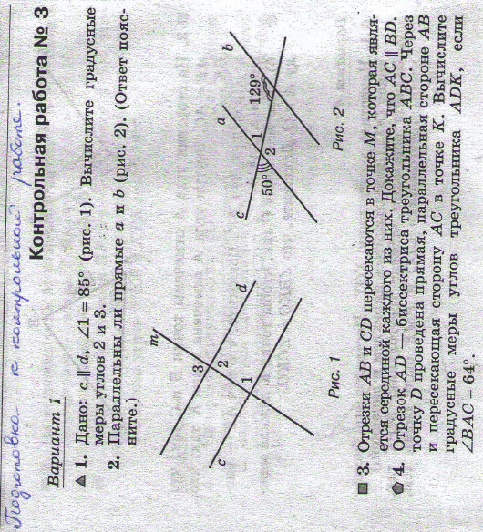
Алгебра
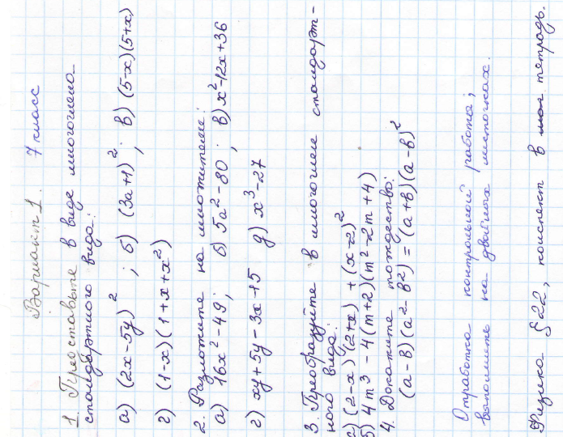
Русский язык § 26, упр.331
Физика §-22, конспект.
Английский язык стр. 24-25 № 8, 9, 10, 11.
8 класс
Русский язык подготовиться к контрольной работе по теме «Однородные члены».
История
Геометрия п. 64, определение и теорему выучить наизусть, решить №№ 564-566, 570.
Литература стр. 48-60, биография Чехова А.П., рассказ «О любви».
Биология
1.Изучить §32.Знать основные понятия параграфа.
- пищевод, желудок, двенадцатиперстная кишка, поджелудочная железа, печень, желчь, желудочный сок, фермент , субстрат, лактобактерии, бифидобактерии, дисбактериоз.
2.Выполнить в тетради лабораторную работу №9 «Изучение ферментов слюны на крахмал»
(инструкция по выполнению лабораторной работы на стр.211 учебника.)
9 класс
Родной язык
Запишите предложения. Вставьте пропущенные буквы.
В деловой электро(н/нн)ой переписке есть общепринятые правила которые необходимо знать и которыми следует руководствоват(?)ся если вы хотите что(бы) общение было э(ф/фф)ективным.
Ра(з/с)смотрим некоторые из них.
1. Пишите кратко точно и ясно (не)отвлекаясь от сути сообщения.
2. Пишите гра(м/мм)отно. Перед отправкой письма обязательно провер(?)те текст что(бы) исправить оп..чатки и ошибки.
3. Буд(?)те вежл..вы ко(р/рр)ектны и чес(?)ны.
4. Всегда заполняйте поле Тема (по)скольку многие пользователи опасаясь вирусов игн..рируют письма без темы.
5. (Не)пересылайте большие файлы без предв..рительной арх..вации.
6. (Не)ра(з/с)сылайте письмо по нескольким адр..сам если оно (не)содерж..т информации важной и полезной для всех адр..сатов.
7. Об..зательно подписывайте письма.
Русский язык
Запишите предложения. Объясните в них пунктуацию. Составьте схемы сложноподчинённых предложений. В чём особенность грамматической основы в придаточных предложениях (3, 4 и 6-е) и в главных (5-е и 6-е).
1) Юность — весеннее время человека, в которое засеваются семена на будущие годы жизни. (Я. Княжин) 2) Жизнь человека замерла бы на одной точке, если бы юность не мечтала. (К. Ушинский) 3) Человек перестаёт осуждать других, как только победит самого себя. (Л. Толстой) 4) Хороший человек — это тот, вблизи которого легко дышится. (П. Павленко) 5) Если у вас отсутствует доброжелательство к людям, выработайте его у себя. (К. Станиславский) 6) Пока молоды, сильны, бодры, не уставайте делать добро. (А Чехов)
Геометрия №№ 1089, 1091, 1092, 1094.
История
Литература Ф. Достоевский «Белые ночи»
Физика
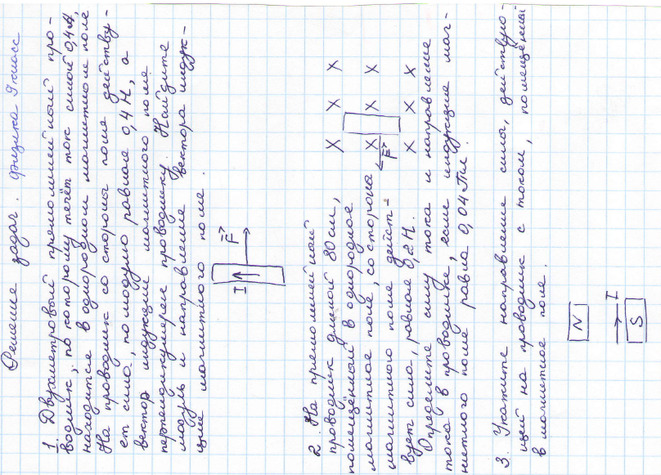
Информатика
10 класс
Математика п. 24, записать в тетрадь теорему с доказательством, следствие из теоремы, решить №№ 187, 190, 193. Подготовиться к теоретическому опросу по пунктам 15-24.
История
Английский язык стр. 127-128 № 8, 9, 10, 11.
11 класс
Математика п. 76, решить №№ 659, 662, 663 (а, б), 665.
Английский язык стр. 113-114 № 8, 9, 10, 11.
Физика §§-61, 62, конспект.
Литература А. Ахматова «Реквием» прочитать.

